计算机科学与工程学院实验报告（首页）

|  |  |  |  |  |  |  |  |
| --- | --- | --- | --- | --- | --- | --- | --- |
| **课程名称** | | **Linux操作系统** | | | **班级** | **17软件2班** | |
| **实验名称** | | **实验1 Linux系统安装及基本使用** | | | **教导教师** | | **于海洋** |
| **姓名** | **陈庆辉** | | **学号** | **1714080902201** | **日期** | **2020/03/04** | |
|  |  | |  | |  |  | | |

**一、实验设备:**

win10、VMware Workstation Player、Centos 7

**二、实验目的:**

1、掌握 VMware、Linux 安装；

2、使用 VMware Tools 实现 Linux 与 Windows 资源共享；

3、掌握 linux 基本命令；

1. **实验步骤及结果：**

1、建立虚拟机

2、安装Linux操作系统

（1）在选择软件包安装中，选择安装 1-2 种服务器，并解释所选服务器功能，

要求提交此过程截图，命名为“姓名+服务器”，如张三服务器。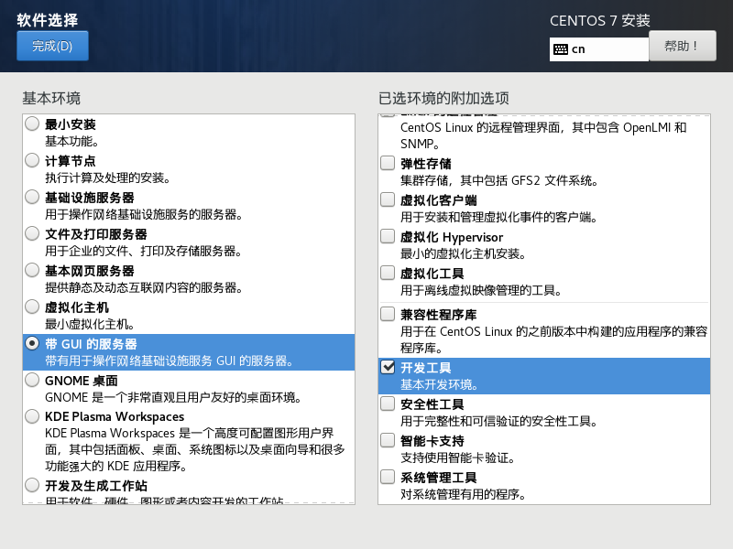

（2）安装启动后，设置账户及密码，要求账户为学生姓名，如 zhangsan，并截图提交，命名为“张三+账户”，如张三账户

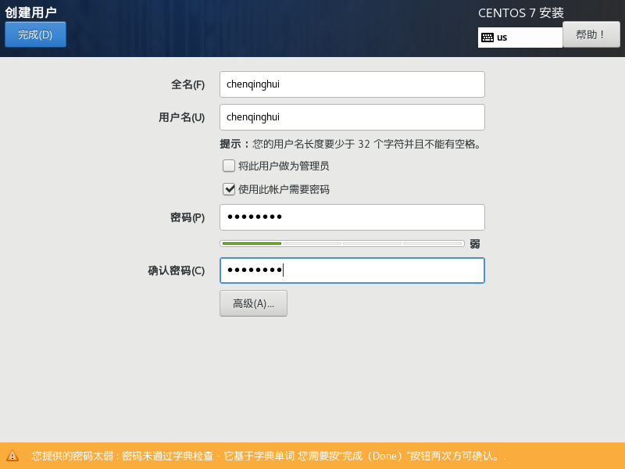

（3）采用设置的普通用户登录，在登录及桌面终端截图并提交（运行 who 命令后，进行截图）。

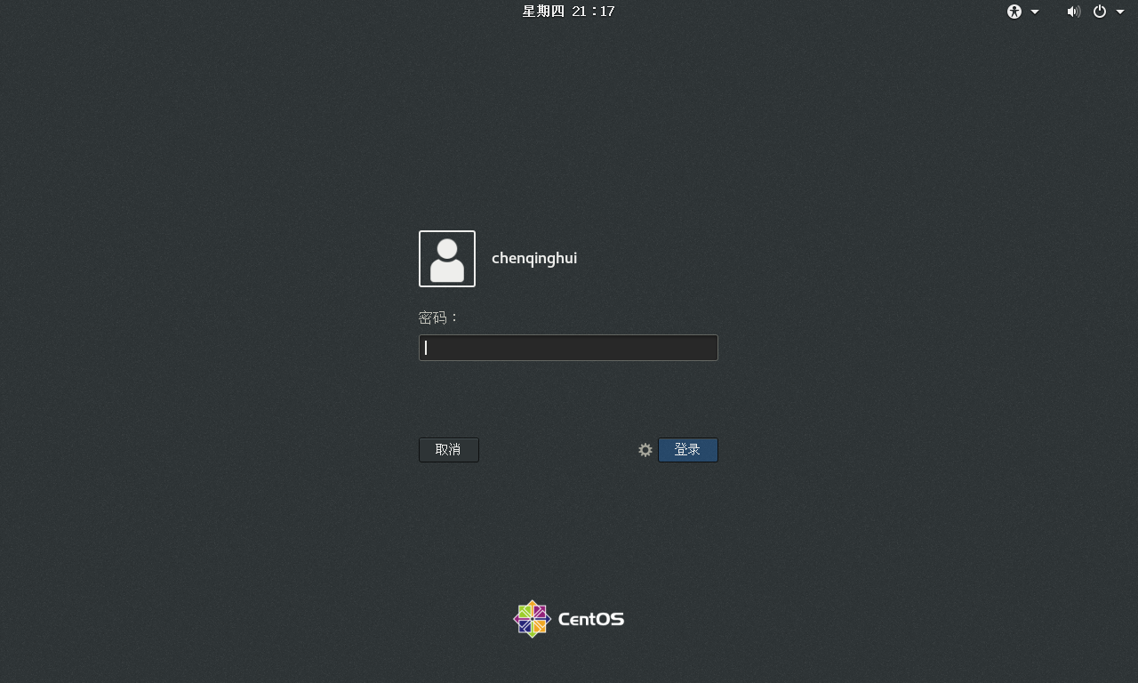

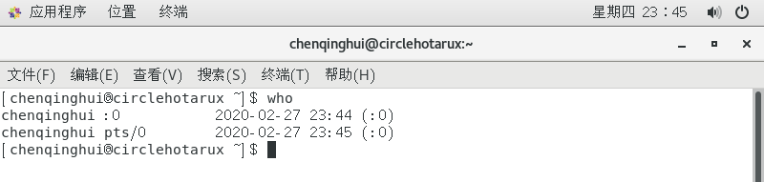

3、使用 VMwareTools 实现 Linux 与 Windows 资源共享

实验要求：

（1）在 windows 建立目录，目录名为学生姓名，如 zhangsan

（2）将 zhangsan 设置 windows 与 linux 共享目录，测试共享功能。截图提交，如下图。

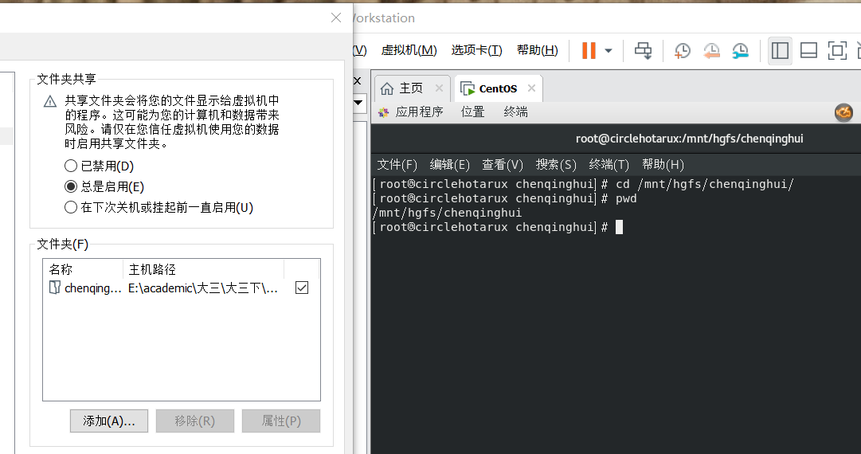

4、熟悉常用系统管理命令（su、init、cal、date…）

完成下列任务：

（1）建立用户 hzu01,hzu02 提示：利用 useradd 命令，可通过 man 学习

（2）设置 hzu01,hzu02，密码为 hzu01,hzu02

（3）切换用户 root—>hzu01—>hzu02

（4）修改 hzu01 密码

（5）切换用户 hzu02—>hzu01—>root

（6）echo -e hello"\b"world 输出结果

（7）在终端输出下面内容

hello linux

i am jack

（8）显示时间和 1949 年 10 月份 日历

（9）显示 内核发行号 和主机名

（10）在虚拟终端切换，并用多用户同时登陆

（11）修改/etc/inittab，将默认运行级别改为 3，重启后观察运行结果。

（12）练习使用 init、reboot 等登陆和注销命令。

（13）运行命令 history > chenqinghui.txt，并提交 chenqinghui.txt 文档。

1. **感想心得**

这学期很高兴能够学习到Linux操作系统这门课。Linux系统之前就以前接触过了，《Linux就该这么学》也在大二暑假的时候自学过。惭愧地是没有坚持看下去，看到一半就放弃了。

但是对Linux系统的接触并没有停下来。主要原因是自己购买了一台虚拟主机来搭建网站。选用的系统是Ubuntu18.04。也得益于此，对Linux的大部分基本命令还是比较熟悉的。所以这次实验也很顺利地完成了。

Linux系统给我的第一感觉是简洁，十分地简洁。其次是高效，尤其是在Windows下用惯了图形化操作后转到Linux的命令行操作。